центр правовой информации

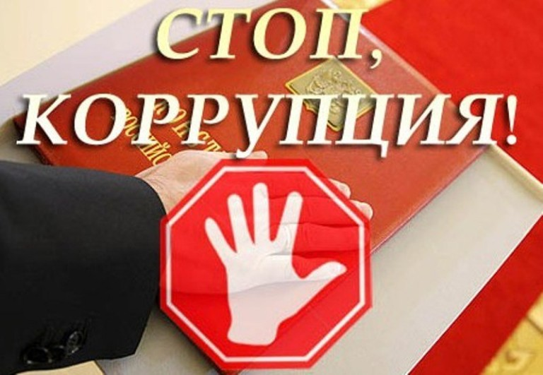

Нормативные правовые акты по противодействию коррупции и борьбы с ней
Справочное пособие

Обоянь 2016

ББК 91.9:67.401.02

Н 83

Составитель: Костикова М.А., главный библиограф ПЦПИ

Н 83 Нормативные правовые акты по противодействию коррупции и борь- бы с ней [Текст] : справочное пособие / Обоян. межпос. б-ка, Центр правовой информации; сост. М.А. Костикова. – Обоянь, 2016. – 10 с.

От составителя

«Коррупция, прежде всего, влияет не на экономическое развитие, а на общественно-политическое состояние в стране, так как теряется доверие людей к органам власти. Если люди считают, что органы власти коррумпированы, то это доверие стремится к нулю»

В.В. Путин
Коррупция представляет собой значительную проблему в современной России, затрагивающую все аспекты жизни, включая государственное управление, правоохранительные органы, здравоохранение и образование. Феномен коррупции исторически является частью модели государственного управления в России. В Индексе восприятия коррупции, ежегодно публикуемом Transparency International, Россия находится в числе 50 наиболее коррумпированных стран мира.
Согласно современному российскому законодательству, коррупция - это дача взятки, получение взятки, злоупотребление полномочиями, коммерческий подкуп либо иное незаконное использование физическим лицом своего должностного положения вопреки законным интересам общества и государства в целях получения выгоды в виде денег, ценностей, иного имущества или услуг имущественного характера, иных имущественных прав для себя или для третьих лиц либо незаконное предоставление такой выгоды указанному лицу другими физическими лицами; а также совершение указанных деяний от имени или в интересах юридического лица.
Российская Федерация участвует в различных программах по борьбе с коррупцией. 8 марта 2006 года Россия ратифицировала Конвенцию ООН против коррупции и приняла на себя ряд обязательств по имплементации антикоррупционных механизмов.
В справочном пособии указаны нормативные правовые акты: международные
конвенции, федеральные законы, указы Президента России, постановления, распоряжения, приказы, письма и библиографический список статей по противодействию коррупции и борьбы с ней, информация, по обращению граждан в органы власти при обнаружении фактов коррупции.

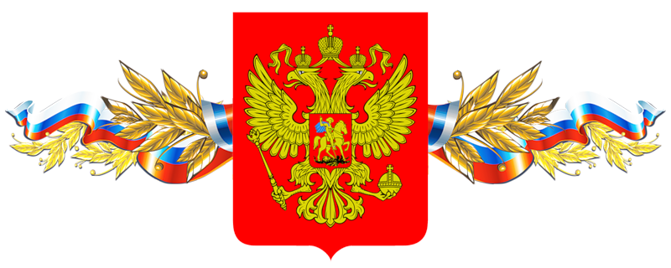

Международные конвенции

1. Конвенция против транснациональной организованной преступности [Электронный ресурс]: принята в г. Нью-Йорке 15 дек. 2000 г. Резолюцией 55/25 на 62-ом пленарном заседании 55-ой сессии Генеральной Ассамблеи ООН // СПС КонсультантПлюс.-Режим доступа: http: www/consultant.ru/(дата обращения: 05.09.2016)
Статья 8. Криминализация коррупции

2. Конвенция Организации Объединенных Наций против коррупции [Электронный ресурс]: принята в г. Нью-Йорке 31 окт. 2003 г. Резолюцией 58/4 на 51-ом пленарном заседании 58-ой сессии Генеральной Ассамблеи ООН // СПС КонсультантПлюс.-Режим доступа: http: www/consultant.ru/(дата обращения: 05.09.2016)

3. Конвенция об уголовной ответственности за коррупцию [Электронный ресурс] : заключена в г. Страсбурге 27 янв.1999 г. // СПС КонсультантПлюс.-Режим доступа: http: www/consultant.ru/(дата обращения: 05.09.2016)

Федеральные законы

- О противодействии коррупции [Электронный ресурс]: федер. закон от 25.12.2008 №273-ФЗ // СПС КонсультантПлюс.-Режим доступа: http: www/consultant. ru/(дата обращения: 05.09.2016)

- О государственной гражданской службе [Электронный ресурс]: федер. закон от 27.07.2004 №79-ФЗ // СПС КонсультантПлюс.-Режим доступа: http: www/consultant. ru/(дата обращения: 05.09.2016)
Статья 59.1. Взыскания за несоблюдение ограничений и запретов, требований о предотвращении или об урегулировании конфликта интересов и неисполнение обязанностей, установленных в целях противодействия коррупции

- О прокуратуре Российской Федерации [Электронный ресурс]: федер. закон от 17.01.1992 №2202-01 // СПС КонсультантПлюс.-Режим доступа: http: www/consultant. ru/(дата обращения: 05.09.2016)
Статья 41.10. Порядок применения взысканий за коррупционные правонарушения

- О Следственном комитете Российской Федерации [Электронный ресурс]: федер. закон от 28.12.2010 № 403-ФЗ // СПС КонсультантПлюс.-Режим доступа: http: www/consultant. ru/(дата обращения: 05.09.2016)
Статья 30.3. Порядок применения взысканий за коррупционные правонарушения

- О противодействии легализации (отмыванию) доходов, полученных преступным путем, и финансированию терроризма [Электронный ресурс]: федер. закон от 07.08.2001 № 115-ФЗ // СПС КонсультантПлюс.-Режим доступа: http: www/consultant. ru/(дата обращения: 05.09.2016)
Статья 8.1. Предоставление уполномоченным органом информации в целях противодействия коррупции

- О полиции [Электронный ресурс]: федер. закон от 07.02.2011 № 3-ФЗ // СПС КонсультантПлюс.-Режим доступа: http: www/consultant. ru/(дата обращения: 05.09.2016)
Статья 30.1. Взыскания за несоблюдение ограничений и запретов, требований о предотвращении или об урегулировании конфликта интересов и неисполнение обязанностей, установленных в целях противодействия коррупции

- О муниципальной службе в Российской Федерации [Электронный ресурс]: федер. закон от 02.03.2007 № 25-ФЗ // СПС КонсультантПлюс.-Режим доступа: http: www/consultant. ru/(дата обращения: 05.09.2016)
Статья 27.1. Взыскания за несоблюдение ограничений и запретов, требований о предотвращении или об урегулировании конфликта интересов и неисполнение обязанностей, установленных в целях противодействия коррупции

Указы Президента

- Вопросы противодействия коррупции [Электронный ресурс]: Указ Президента от 08.07.2013 № 613 // СПС КонсультантПлюс.-Режим доступа: http: www/consultant. ru/(дата обращения: 06.09.2016)

- О мерах по совершенствованию организации деятельности в области противодействия коррупции [Электронный ресурс]: Указ Президента от 15.07.2015 № 364 // СПС КонсультантПлюс.-Режим доступа: http: www/consultant. ru/(дата обращения: 06.09.2016)

- О мерах по противодействию коррупции [Электронный ресурс]: Указ Президента от 19.05.2008 № 815 // СПС КонсультантПлюс.-Режим доступа: http: www/consultant. ru/(дата обращения: 06.09.2016)

- О Национальном плане противодействия коррупции на 2016 - 2017 годы [Электронный ресурс]: Указ Президента от 01.04.2016 № 147 // СПС КонсультантПлюс.-Режим доступа: http: www/consultant. ru/(дата обращения: 06.09.2016)

Список литературы

- Алексеева, Л.Г. Противодействие коррупции мерами прокурорского надзора [Текст] / Л.Г. Алексеева // Законность.-2016.-№5
- Кузина, Н. В. Надзор за соблюдением законодательства о государственной службе и противодействии коррупции [Текст] / Н. В. Кузина // Законность.-2016.-№4
- Лобарев, А. Еще один шаг в борьбе с коррупцией? [Текст] / А. Лобарев //ЭЖ-Юрист.-2016.-№14
- Назаров, О. В. О новеллах в законодательстве о противодействии коррупции [Текст] / О.В. Назарова // Адвокат.-2015.-№12
- Неговора, Д.С. Работа органов прокуратуры по противодействию коррупции [Текст] / Д.С. Неговора // Законность.-2016.-№7
- Русецкий, А.Е. СМИ как средство противодействия коррупции [Текст] / А.Е. Русецкий //Прокурор.-2016.№1
- Сухаренко, А. Госзакупки под контроль [Текст] / А. Сухаренко // ЭЖ-Юрист.-2015.-№18-19
- Сухаренко, А. Коррупция вне закона [Текст] / А. Сухаренко //Эж-Юрист.-2016.-№32
- Чорновол, Е.П. Возмещение и компенсация вреда, причиненного коррупционными правонарушениями [Текст] / Е. П. Чорновол //Юрист.-2015.-№8
- Щепотин, А. В. Отнесение преступлений к категории коррупционной направленности [Текст] / А.В. Щепотин //Законность.-2016.-№1

Обращаться по фактам коррупции можно:

Прокуратура Курской области
Прокурор Курской области: Филимонов Александр Андреевич
+7 (4712) 52-15-25, деж. 51-29-33
305000, г. Курск, ул. Ленина, 21
Сайт: http://prockurskobl.ru/

Прокуратура Обоянского района
Прокурор района: Вагин Николай Викторович
306230, г. Обоянь, ул. 1 Мая, д. 8
+7 (47141) 2-19-66
На сайте Прокуратуры Курской области: http://prockurskobl.ru/contacts/regions/16.html

Отдел Министерства внутренних дел Российской Федерации по Обоянскому району

Начальник - Бурцев Сергей Алексеевич, подполковник полиции
Адрес - г. Обоянь ул. Шмидта 8 (306230),
Контактная информация - (47141) 2-12-02
На сайте УМВД Росси по Курской области: https://46.xn--b1aew.xn--p1ai/folder/3337271

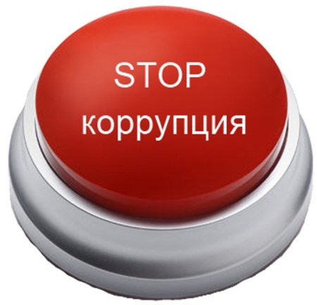

Внимание! Информация для всех!

В МКУК «Обоянская межпоселенческая библиотека» действует Центр правовой информации.
Услугами центра могут пользоваться все жители Обоянского района.

ЦЕНТР ПРАВОВОЙ ИНФОРМАЦИИ ЭТО:

- комплексное информационное обслуживание через электронную базу данных «Консультант Плюс», «Законодательство России»;
- официальные документы администрации района;
- фонд федеральных законов, Указов президента РФ, постановлений правительства РФ;
- папки законов, постановлений, других официальных документов и комментарии по актуальным темам.
- периодические издания правового характера;
- справочники по праву, комментарии к законодательству, научная, юридическая литература;

Адрес: г. Обоянь
ул. Ленина,36
тел.: 8(47-141)2-17-81
E-mail: pcpioboyan2002@mail.ru
Сайт: http://мбиблиотека.рф/
Время работы с 8 до 17 часов, кроме субботы и воскресенья

МЫ РАДЫ ВИДЕТЬ ВАС!

МЫ РАДЫ ВАМ
ПОМОЧЬ!

